Частное образовательное учреждение профессионального образования
«Ставропольский многопрофильный колледж»

Методические указания к самостоятельной работе
по дисциплине
«Графический дизайн в диджитал с использованием пакета Adobe»
для обучающихся по специальности
54.02.01 «Дизайн (по отраслям)»

Ставрополь, 2025
Методические указания составлены в соответствии с федеральным государственным образовательным стандартом среднего профессионального образования по специальности 54.02.01 «Дизайн (по отраслям)» и программой дисциплины «Основы проектной и компьютерной графики»

Дизайнер должен обладать общими компетенциями, включающими в себя способность:
ОК 1. Понимать сущность и социальную значимость своей будущей профессии, проявлять к ней устойчивый интерес.
ОК 2. Организовывать собственную деятельность, выбирать типовые методы и способы выполнения профессиональных задач, оценивать их эффективность и качество.
ОК 3. Принимать решения в стандартных и нестандартных ситуациях и нести за них ответственность.
ОК 4. Осуществлять поиск и использование информации, необходимой для эффективного выполнения профессиональных задач, профессионального и личностного развития.
ОК 5. Использовать информационно-коммуникационные технологии в профессиональной деятельности.
ОК 6. Работать в коллективе, эффективно общаться с коллегами, руководством, потребителями.
ОК 7. Брать на себя ответственность за работу членов команды (подчиненных), за результат выполнения заданий.
ОК 8. Самостоятельно определять задачи профессионального и личностного развития, заниматься самообразованием, осознанно планировать повышение квалификации.
ОК 9. Ориентироваться в условиях частой смены технологий в профессиональной деятельности.
ОК 10. Пользоваться профессиональной документацией на государственном и иностранных языках
ОК 11. Планировать предпринимательскую деятельность в профессиональной сфере.
Дизайнер должен обладать профессиональными компетенциями, соответствующими основным видам профессиональной деятельности:
ПК 1.1. Проводить предпроектный анализ для разработки дизайн-проектов.
ПК 1.2. Осуществлять процесс дизайнерского проектирования с учетом современных тенденций в области дизайна.
ПК 1.3. Производить расчеты технико-экономического обоснования предлагаемого проекта.
ПК 1.4. Разрабатывать колористическое решение дизайн-проекта.
ПК 1.5. Выполнять эскизы с использованием различных графических средств и приемов.
Методические указания составлены в соответствии с Федеральным государственным образовательным стандартом среднего профессионального образования по специальности 54.02.01 Дизайн (по отраслям) утвержденным приказом Минобрнауки России от от 23.11.2020 г. № 658. и программой дисциплины «Дизайн-проектирование».
Рассмотрено на заседании методического объединения укрупненных групп специальностей 54.00.00 «Изобразительные и прикладные виды искусств» Протокол № 7 от 24.05.2023 г.

Рекомендовано к использованию в учебном процессе методическим советом, Протокол № 7 от 25.05.2023г.
Председатель МС Шляхова Наталья Ивановна

Составитель: Трофименко С.А.

Содержание

Тема 1. Знакомство с программой Adobe Photoshop
Самостоятельная работа 1. Создание текстур…………………………………5

Тема 2. Знакомство с программой Adobe Illustrator
Самостоятельная работа 1. Создание композиции «Тоннель» или «Возвышенность»……………………………………………………………….10

Тема 3. Знакомство с программой Adobe InDesign
Самостоятельная работа 1. Размещение текста и фотографий на внутреннем блоке……………………………………………………………………………12

Самостоятельная работа 1. Adobe Photoshop

Задание: Создание текстур.

Вам предстоит создать коллекцию текстур в программе Adobe Photoshop и разместить все готовые текстуры с подписями названий текстур, на горизонтальном формате А4.

Создание текстур: кирпичная стена, булыжник

Кирпичи

Шаг 1.
Создайте документ и продублируйте его 3 раза.

Шаг 2.
Переименуйте самый первый слой фон в кирпич и залейте рабочую поверхность красным цветом.

Шаг 3.
Теперь необходимо создать новый слой. Для этого достаточно щелкнуть на кнопке в виде листа бумаги в нижней части палитры Layers(слои). Этот слой послужит нам заготовкой для передачи шероховатости. Залейте его белым цветом. Назовите новый слой поверхность.

Шаг 4.
Создадим текстуру кирпичам. Воспользуемся фильтром Фильтр—Текстура—Текстуризатор. Готовыми текстурами мы не воспользуемся, а создадим свою! Выбираем текстуру Известняк со следующими настройками.

Шаг 5.
Необходимо перенести эту шершавость на основной слой. Наведите указатель мышки на слой поверхность и щелкните правой кнопкой мыши, и выберите (Параметры наложения). В открывшимся окне нас интересует только параметр (Режим наложения). Выберите режим (Умножение).

Шаг 6.
Начнем рисовать сами кирпичи. Для этого создайте ещё один слой и назовите его Цемент, заливать его не нужно. Нарисуем горизонтальные и вертикальные линии, которые отделяют кирпичи друг от друга. Эти полосы станут похожими на цемент значительно позже. Для прорисовки линий воспользуемся инструментом кисть. Обратите внимание, что линии должны быть абсолютно ровными и сделать это можно, если использовать кисть с нажатой клавишей Shift, то полосы будут проводиться исключительно в вертикальном и горизонтальном направлениях.

Шаг 7.
Следующая задача – придать им естественный вид, а заодно сделать всё изображение объёмным. Размоем слой с цементом. Фильтр—Размытие—Размытие по Гауссу. Значение Радиус должно быть равно примерно половине диаметра кисти, использованного при рисовании полос.
Шаг 8.
Придадим естественный вид цементу с помощью Фильтр—Стилизация—Тиснение.
Шаг 9.
Не хватает маленького, но важного штриха – цемент должен быть шероховатым. Создаем новый слой над слоем Цемент и повторяем шаги 4 и 5.

Создание металлической текстуры и шляпок винтов.

В этом уроке вы научитесь создавать нужный градиент и сохранять его для дальнейшего использования.
Шаг 1.
Создайте новый документ в режиме RGB размером 15х10 см и разрешением 300 пикс/дюйм.
Шаг 2.
Нажмите клавишу «G» что бы выбрать инструмент градиент, после чего щелкните на значке градиента на панели опций, что бы отобразить диалоговое окно выбор градиента. Мы создадим нужный градиент сами.
Настройки цвета левой точки:
Настройки цвета средней точки:
Настройки цвета правой точки:
Шаг 3. Сохраним сделанный градиент под именем Медь.
Шаг4.
В панели опций включаем зеркальный градиент. Установите инструмент градиент у самого верхнего края и перетащите его вниз под небольшим углом. Но не до самого края и отпустите кнопку мыши.
Шаг 5.
Выберите команду Фильтр—Шум—добавить шум. Задайте параметры как на скриншоте.
Шаг 6.
Выберите команду Фильтр—Размытие—Размытие в движении. Параметры как на скриншоте.
Шаг 7.
У нас получилась имитация металла(переименуйте слой в пластина), но у неё не очень хорошие края. Исправим это. Создайте копию слоя пластина сочетанием клавиш «Ctrl + j» и включтв инструмент Трансформация, удерживая нажатой клавишу Shift потяните за любой угол немного увеличив документ, что бы исчезли некрасивые края. Примените Трансформацию, нажав клавишу Enter.
Шаг 8.
Теперь будем создавать шляпки винтов. Создайте новый слой. Нажмите комбинацию клавиш «Shift+ M», что бы выбрать инструмент Овальная область, после чего, удерживая нажатой клавишу «Shift», нарисуйте окружность в центре изображения. Создайте большую окружность, её потом можно будет уменьшить до нужного размера.
Шаг 9.
Нажмите клавишу «G», что бы открыть инструмент градиент, после чего выберите градиент Медь. И сделайте действие, как на скриншоте (для этого эффекта нам нужен переход от светлого к темному). Сдвиньте средний ползунок в лево.
Теперь включите радиальный градиент. Щелкните в центре окружности и перетащите градиент вправо. Снимите выделение комбинацией клавиш «Ctrl +D». Назовите слой «Шляпка».
Шаг 10.
Создайте новый слой и назовите его «Бороздка». Нажмите комбинацию клавиш «Shift+ M», что бы выбрать инструмент Прямоугольная область. Нарисуйте длинный вертикальный прямоугольник. Щелкните на образце переднего плана, выберите цвет # 7a5023.
После чего щелкните комбинацию клавиш «Alt + BackSpase», что бы залить выделенную область.

Шаг 11.
Создайте копию слоя бороздка. Выделите прямоугольник таким образом: наведите указатель мыши на миниатюру слоя «бороздка копия» (указатель превратится в руку), и нажав клавишу «Ctrl», щелкните мышкой на миниатюру слоя. Выберите цвет переднего плана # 4e361d и комбинацией клавиш «Alt + BackSpase», залейте прямоугольник этим ветом.
Шаг 12.
Нажмите клавишу «V», что бы выбрать инструмент перемещение , после чего воспользуйтесь клавишами со стрелками и переместите слой на шесть пикселей влево.
Шаг 13.
Создайте копию «бороздка копия» и залейте её еще более темным цветом. У нас образовался слой «бороздка копия 2» и его надо опустить под слой «бороздка», а затем, нажмите клавишу «V», что бы выбрать инструмент перемещение , после чего воспользуйтесь клавишами со стрелками и переместите слой на шесть пикселей вправо.
Шаг 14.
Теперь надо склеить в один все слои с названием «бороздка». Выделите самый верхний слой и сочетанием клавиш «Ctrl+ E» по очереди склейте три этих слоя.
Шаг 15.
Затем выделите слои Шляпка и Бороздка и щелкнув по ним правой клавишей мышки найдите строку Связать слои и сделайте это. Сейчас мы выровняем бороздку по центру шляпки. Сделайте как на скриншоте.
Шаг 16. Прямоугольник выровнялся по центру окружности и очень важно убрать связи для следующего действия. Отменяются они тем же способом, как и применялись. Надо выбрать строку Отменить связь слоев. Как вы заметили, прямоугольник сильно выступает за окружность это можно исправить так: наведите указатель мышки между слоями «бороздка» и «шляпка» и нажмите клавишу «Alt» . должен появиться значок, состоящий из двух кружков черного и белого, и стрелкой влево, щелкните левой клавишей мышки и получится так.
Шаг 17.
Важно что бы активным был слой «шляпка».
Теперь придадим шляпке немного объема. Откройте Параметры наложения и выставьте такие значения как на скриншоте.
Шаг 18.
Включаем инструмент Трансформация и изменяем масштаб до нужного размера. И копируем нужное количество шляпок сочетанием клавиш «Сtrl+ Alt».

Самостоятельная работа 2. Adobe Illustrator
Задание: Создание композиции «Тоннель» или «Возвышенность»

Вы проработали два варианта эффектов и теперь создайте самостоятельно композицию. Формат работы А4 ориентация на ваш выбор.
Чем больше элементов будет присутствовать в вашей работе, чем она сложнее, тем выше балл!
Ниже работы для вдохновения с весом баллов.
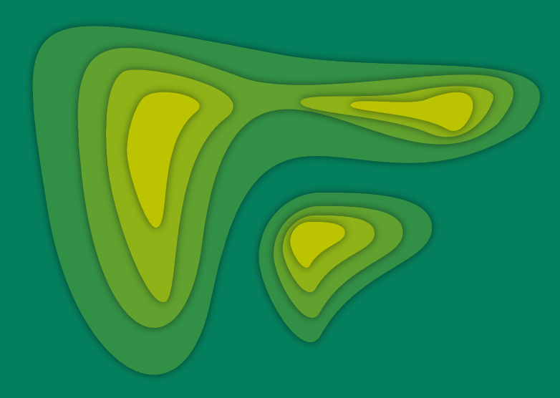
3 балла
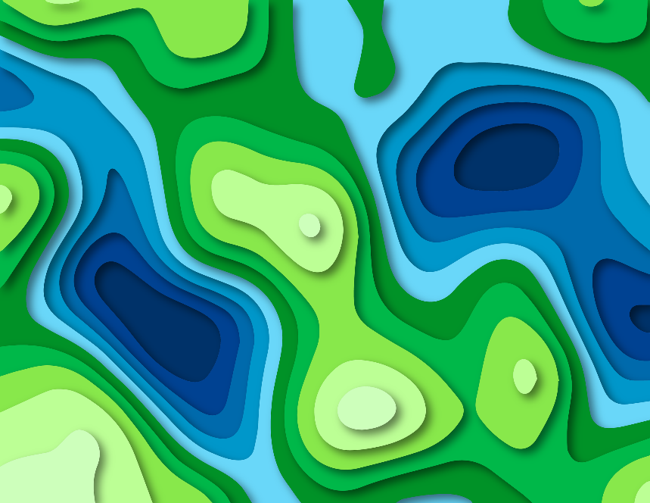
4 балла

4 балла
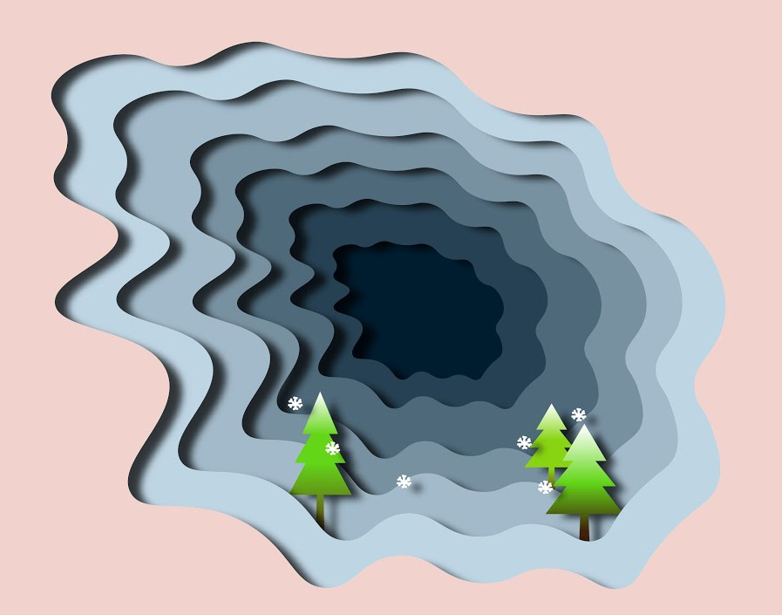
5 баллов

Самостоятельная работа 3. Adobe InDesign
Задание: Размещение текста и фотографий на внутреннем блоке
Вы уже сделали обложку для печатного издания и создали мастер страницы для внутреннего блока. Теперь разместите текст и фотографии на внутреннем блоке.
Размещение текста
Шаг 1
Размещение текста. Его, как и фотографии, надо размещать через вкладку Поместить. Откройте текст и скопируйте его. Если щелкнуть в углу страницы, то текст расположится на всю страницу. Если предварительно инструментом Текст создать фрейм, то текст поместится в него. А если текста очень много, то для того, чтобы разместить его на все страницы, надо зажать клавишу Shift (появляется волнообразная стрелочка) и кликнуть в верхнем углу. Давайте разместим весь имеющийся текст.
Файл-Поместить-Папка с текстом, и если в данном файле у вас только нужный текст - его даже не надо открывать, а достаточно два раза кликнуть по файлу и перенести указатель на страницу.

А если листов по какой-то причине будет мало, то программа автоматически добавит листы.
Шаг 2
Наш заготовленный текст разделен на страницы и нам надо его распределить. Первая страница остается на месте, а для перемещения последующих, инструментом Текст делаем клик по надписи (2 страница) и переходим: Текст - Вставить символ перехода – Конец страницы.

Таким же оброзом перемещаем и остальные страницы. У нас весь текст разместился на восьми страницах.
Шаг 6
Создание стилей
И теперь можно заняться оформлением текста. Надо удалить вспомагательный текст - это то, что прописано красным шрифтом.
Открываем вкладку Стили абзацев и все, что ниже синей полосы надо удалить. Это придыдущие стили. Которые не нужны. Стиль надо подбирать с учетом того, что еще будет размещаться картинка под текстом.
Шаг 7
Мы будем сначала пробовать, как выглядит стиль, а потом его применим.
Начнем с главного заголовка: выделяем его инструментом Т; делаем выключку по центру; применяем рубленный шрифт Cambri; увеличиваем до 17 пт; делаем небольшую Отбивку после абзаца в 2 мм, между заголовком и основным текстом:
и закрашиваем текст таким же цветом, как и плашка, если нас все устраивает, то можно сохранить этот стиль заголовка.
В верхнем правом углу Стилей абзацев находится меню (три горизонтальные полоски) откройте, а затем вкладку Новый стиль абзаца. Прописываем только название «Заг». и кликаем ОК. Теперь надо присвоить новый стиль заголовку. Это легко, просто кликните по строчке со словом Заг., что бы она стала синей.
Теперь можно пройтись по заголовкам на страницах и применить этот стиль. Выделяем заголовок и кликаем по Заг.
Шаг 8
Дальше переходим к тексту (пока только на первой странице), выделяем его инструментом Текст (только список оставляем, его оформим потом).
В этой вкладке настраиваем только два параметра (выключку и отступ красной строки), как на скрине:
Кликаем на А и настраиваем Arial (размер шрифта (кегель) и междустрочный интервал (интрлиньяж)) как на скрине:
И если результат устраивает то идем в меню, а затем во вкладку Новый стиль абзаца. Прописываем только название «Текст» и кликаем ОК. И его то же надо присвоить.
Шаг 9
Теперь займемся списком.
Список – это то, что у нас идет как перечисление. Оформляется как и текст, только добавляются оформительские элементы. Выделяем первую строчку списка, берем пипетку и кликаем ею по уже оформленному тексту.
Затем идем во вкладку с права меню «бургер» - Маркеры и нумерации, и кликаем по нему.
В открывшимся окне
Выбираем Тип списка: Маркированный и кликаем по кнопке Добавить и выбираем любой символ Добавить, ОК.
И если результат устраивает то идем в меню, а затем во вкладку Новый стиль абзаца. Прописываем только название «Список» и кликаем ОК. И его то же надо присвоить.
Таким образом мы сдпелали стили для нашего многостраничного изделия. И можно теперь присвоить стили к следующим страницам.
Шаг 10
Добавим буквицу. Буквица – это первая большая буква в первом обзаце.
Давайте, сделаем ее на каждом листе. Кликаем курсором перед первой заглавной буквой в обзаце и выберем 2 сторки.
И так на каждой странице.
Шаг 11
Добавим на лист картинку. Так как в Индизайне тоже существуют связи как в Иллюстраторе то предварительно в Фотошопе надо картинке сделать нужный цветовой режим - для печати это CMYK, формат и нужное разрешение (PSD и 300 ppi), а размер можно не делать!
Делаем предварительно фрейм и размещаем иллюстрацию через вкладку Поместить.
Шаг 12
Создадим на 4 странице таблицу в Индизайне.
Инструментом Т создаем фрейм и пока мигает курсор идем во вкладку Таблица – Вставить таблицу.
Желтым выделено «Тело» таблицы, синим – «Шапка», зеленым - Итоговая область. Шапка и итоговая области редактируются отдельно, а с «Телом» можно работать и перемещаться по ячейкам.
Чтобы «Шапку» сделать единой – Таблица – Объеденить ячейки. Так же делаем и с Итоговой строкой.
Ячейки можно перекрашивать предварительно выделив ее инструментом Т.
Шаг 12
Обтекание картинки текстом.
По правилам, картинка не должна разрывать строчку на две части поэтому создадим фрейм скраю, а не по центру. Обтекание будет смотреться по овальной форме более аккуратно. Создаем овальный фрейм и размещаем с правого края. Открываем картинку через Поместить. Картинка получилась крупным планом но ее просто так уменьшать нельзя – нарушатся связи. Воспользуемся специальными инстркментами в панеле управления, в правой части имеются такие кнопки:
Заполнить фрейм с сохранением пропорций,
Откроем палитру Обтекание текстом – Обтекание по форме объекта и зажав одновременно клавиши Shift + Ctrl увеличиваем фрейм с фотографией.
Дальше настраиваем как на скрине:
И еще один момент - это когда картинка имеет частичено белый фон. В нижней части контур виден, а в верхней он сливается с цветом страницы. Это ошибкой не является но уже эффект немного теряется.
И так как картитнка подверглась увеличению на странице, у нее нарушилось Эффективное разрешение вместо 300 получилос 298, а это уже ошибка!
Шаг 13
Объектный ситль и подрисунчатая надпись
Для вставляемых картинок тоже можно создавать стили и тогда не надо работать с каждой картинкой, а достаточно применить стиль и обтекание текстом применится с заданными параметрами. Настраиваем обтекание шрифтом
и сохраняем в палитре. Так как это уже объект то сохраняем его в силях объектов. Стили – Стили объектов.
Задаем только название стилю Картнка. И применяем его.
Подрисунчатые надписи.
Создаем фрейм под картинкой, шрифт оставляем как для основного текста но уменьшаем размер и можно изменить на курсивное начертание (наклон), выравнивание по центру.
И для подрисунчатых надписей тоже создадим стиль. Сохраняем настройки в Обзацном стиле. Создаем новый стиль, называем Подписи и делаем активной новую строчку.

